# 作品文本

## 维雨绸缪——航空发动机智能运维 Web 应用

### 1 作品简介

#### 1.1 项目目的

本项目围绕航空工业中航空发动机预测性维护的核心问题展开，旨在通过深度学习技术，开发智能化、高效化的航空发动机管理解决方案，以应对工业4.0时代工业系统复杂性增加所带来的维护挑战。传统的设备维护方式包括响应式维护和预防性维护，这两种维护方式存在成本高、依赖人工经验、效率低下等问题。相比之下，预测性维护通过实时监测和数据分析，可以在设备故障发生前发出预警，从而实现精准的维护计划。

本项目立足于技术创新，**旨在开发基于深度学习的预测性维护系统，构建高精度的异常检测和剩余寿命预测模型，解决工业数据高维、高噪声和数据缺失等技术难题**。项目致力于降低航空发动机维护成本，提高飞行安全性，推动航空发动机健康管理技术的发展和数字化转型，为航空企业创造实际价值。

本作品主要有两种功能：一是根据输入的航空发动机叶片二维图像检测其表面是否存在疤痕、擦伤等表面缺陷。二是根据发动机运行状态数据预测发动机剩余寿命和健康状态。用户可以根据需要自主选择。通过可视化手段，维修技术人员可以直观的看到预测结果，并根据预测的发动机状态做出进一步的检查和维护，从而达到智能辅助航空发动机维护、节省时间、提高效率的目的。通过相关预测性能评价指标分析，与其他传统方法代表性模型对比验证，鲁棒性测试等，可以确保所建模型在智能辅助航空发动机预测性维护的过程中有较强的精准性和实践性。

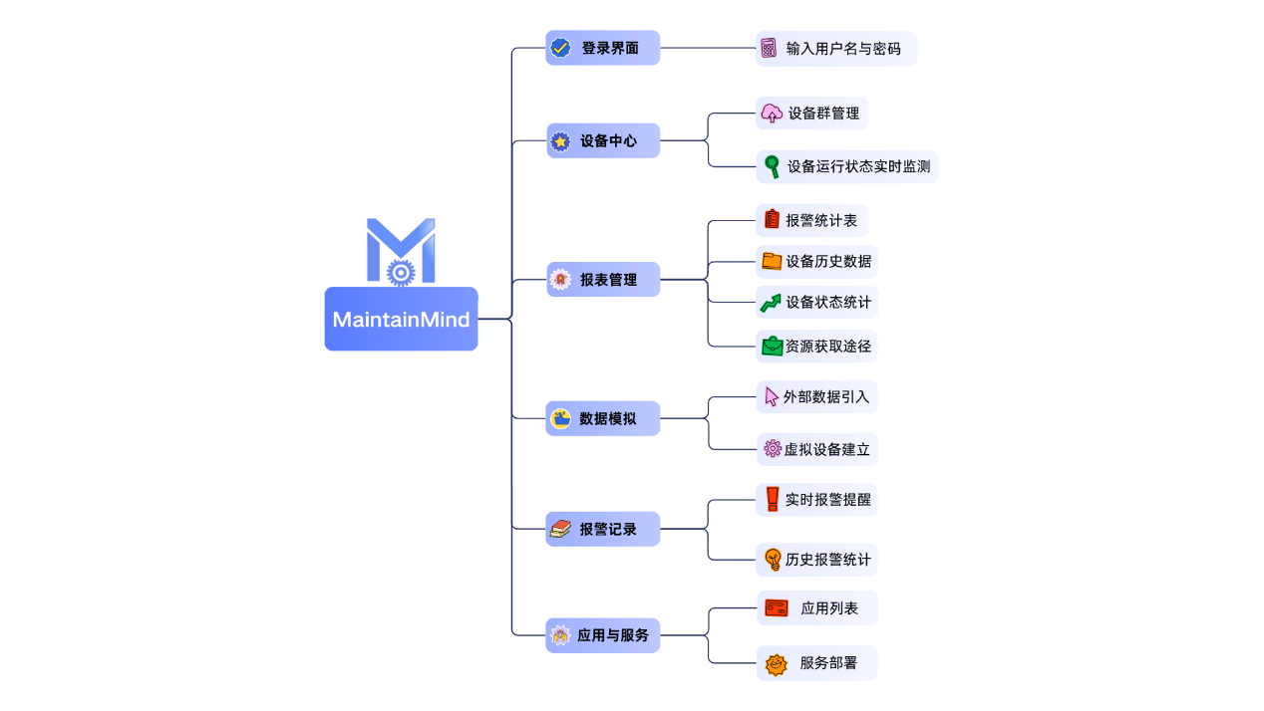

图1 功能实现板块图

**1.2 研究内容**

航空发动机是航空器的核心动力装置，被誉为飞机的“心脏”。因此，现代航空发动机先进的预测性维护系统十分关键。预测性维护是一种基于设备运行状态的维护策略，通过实时监测和数据分析，提前预测设备可能出现的故障并制定维护计划。相比于传统的响应式和预防性维护方式，预测性维护是更加智能化和先进的维护方式，能够在最佳时机进行精准的维护，提高了设备的可靠性和生产效率，降低生产成本，还可以延长设备的使用寿命，为企业创造更多的价值。其中，如何对采集到的工业数据进行处理并建立工业设备异常检测模型和剩余寿命预测模型，成为了预测性维护中的关键问题。本项目基于深度学习方法建立航空发动机的预测性维护，保障飞行安全，推动航空领域数字化转型。基于此，本项目将围绕以下三个方面展开研究：

**（1）****航空发动机叶片异常检测模型构建**

为构建完备的基于深度学习的航空发动机叶片异常检测模型，项目组针对航空发动机叶片的图片数据，分别基于PSO-PHOT方法、基于Skip-GANomaly方法构建异常检测模型，并分别检验异常检测效果。其中，针对航空发动机叶片图像数据特性基于PSO-PHOT的方法通过相位变换核捕捉频域特征；基于Skip-GANomaly的方法利用对抗生成网络学习正常样本分布，通过双模型交叉验证确保检测可靠性。

**（2）航空发动机剩余寿命预测模型构建**

为构建有效、精准的基于深度学习的航空发动机剩余寿命预测模型，项目组分别基于CNN-LSTM、CNN-Transformer，基于DBN-BiGRU设计了高精度寿命预测框架 和优化混合算法架构，并分别检验预测效果。

**（3）模型优化与验证**

为确保所构建的航空发动机叶片异常检测模型和航空发动机剩余寿命预测模型在实际应用中的可靠性和准确性，项目组将开展模型优化与验证工作。具体包括以下两个方面：

模型优化：通过调整模型的超参数、改进网络结构以及采用先进的优化算法，进一步提升模型的性能。

模型验证：采用严格的验证方法对优化后的模型进行评估。针对工业设备异常检测模型，项目组基于准确率（Accuracy）、召回率（Recall）、精确率（Precision）、F1 分数、ROC 曲线和 AUC 值验证模型性能。针对工业设备剩余寿命预测模型，项目组基于均方误差（MSE）、均方根误差（RMSE）、平均绝对误差（MAE）验证模型性能。同时，项目组也对模型的鲁棒性和泛化能力进行验证。

**1.3基本思路**

本项目旨在建立工业设备异常检测模型和剩余寿命预测模型，使所构建的模型在工业WEB系统能够智能辅助企业实现精准的预测性维护。技术难度集中于预测模型构建和算法实现部分。

### 1.3.1技术依托

本项目主要依托于传感器技术和深度学习方法，涵盖了数据采集、特征提取、模型训练、算法实现以及硬件支持等多个方面。这些技术的结合使得航空发动机能够实现高效、准确的异常检测和剩余寿命预测，从而提高生产效率、降低维护成本并增强设备的可靠性。

传感器技术用于实时采集设备运行数据，如温度、压力、振动和图像等，这些数据是后续分析的基础。经过数据清洗与标准化后，去除噪声和异常值，将数据转换为适合模型处理的格式。得到经过预处理的数据后，通过基于深度学习构建的模型进行预测。

深度学习是在统计机器学习、人工神经网络等算法模型基础上，结合当代大数据和高性能计算资源的发展而发展出来的，主要技术特点是具有自动提取特征的能力，相比于人工设计的特征，深度特征的表示能力更强、更稳健。本项目利用深度学习方法建立模型，**通过**广泛使用的工业异常检测基准数据集**MVTec AD和**针对航空发动机剩余寿命预测的数据集**N-MAPSS两个数据集来分别训练异常检测模型和剩余寿命预测模型，**实现标准化评估和应用场景验证，提高维护系统的监控和预测性能。

目前，传感器技术与深度学习的结合在工业检测中，显著提升了检测的效率、准确性和可靠性，还增强了系统的响应速度和非范式环境的适应能力。这种结合为工业生产提供了更高效、更可靠的质量控制和设备维护解决方案。

### 1.3.2 技术选择和关键难点——预测模型构建

本项目主要应用了深度学习技术，根据已有的数据集来实现设备异常检测和剩余寿命预测并根据预测模型编写Web应用。

完成数据集的采集和预处理后，**本项目采用如下图所示的的技术路线构建基于深度学习的异常检测模型和剩余寿命预测模型：**

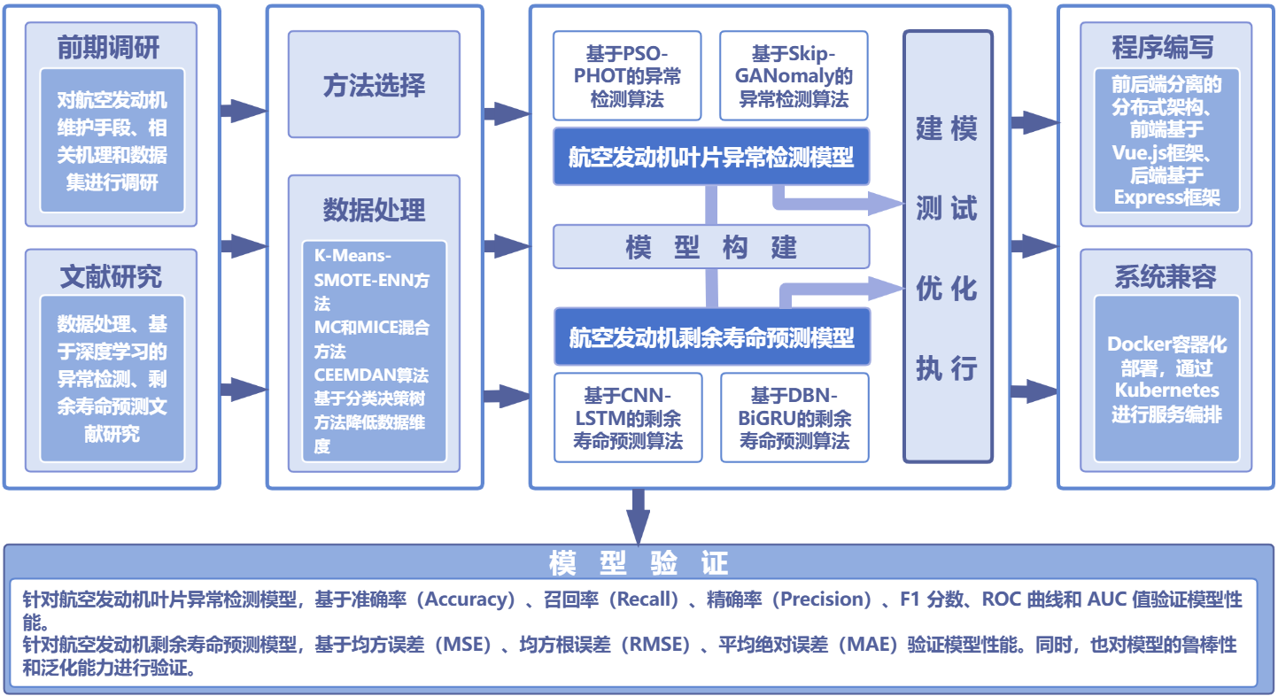

图2 技术路线

根据上述技术路线，本项目用于构建预测模型的算法如下：

1. **构建异常检测模型：**
2. **基于PSO-PHOT的异常检测算法**

PSO-PHOT方法基于PHOT方法对图像进行处理和检测，通过仅使用相位变换并对幅值进行归一化，挖掘数据潜在特征。该方法能够识别图像中不同尺度的纹理规律并进行屏蔽，实现对异常部位的检测和定位，并降低对数据集的误检率。另外，将PHOT方法与Particle Swarm Optimization算法结合，PSO算法可在模型训练中寻找最优参数，实现了模型参数及灵敏度的动态变化，提高了其在不同数据集中的检测精度、自适应性和通用性，进一步提高了对多种工业设备的异常检测能力。

1. **基于跳跃连接对抗网络（Skip-GANomaly）的异常检测算法**

Skip-GANomaly利用对抗性训练方案，可在高维图像空间和低维潜在向量空间编码中提供卓越的重建。训练过程中，模型通过最小化图像和隐藏向量空间内的重建误差度量，学习正态分布特征。模型还引入了跳跃连接，将编码器的中间层特征直接映射到解码器的对应层。这种连接方式能够更好地保留图像的多尺度信息，实现多尺度特征融合，从而提升重构质量，增强了图像数据处理的效果，对预测模型的建立提供了有力支持。

1. **构建剩余寿命预测模型：**
2. **基于CNN-LSTM的剩余寿命预测算法**

该方法首先对收集到的数据集进行预处理，并用于训练得到预测模型，最后在验证数据集上证明模型的良好性能。为了有效提取数据中的空间特征，引入了卷积神经网络（CNN）。CNN网络能够通过其卷积层自动从原始数据中学习到不同层次的特征，尤其在处理图像、时序数据以及高维数据时表现出了极大的优势。通过卷积操作，CNN能够有效地捕捉局部模式，从而帮助提取数据中最具代表性的特征。与传统的LSTM网络相比，CNN通过局部感知和权值共享的机制减少了参数的数量，提高了计算效率，同时增强了对高维数据中复杂模式的捕捉能力。

该方法解决了传统LSTM网络所存在的特征提取不足和长期依赖捕捉问题。传统的LSTM网络虽然能处理时间序列数据的长期依赖，但在高维数据中提取有效特征的能力有限。通过在长短期记忆网络模型引入卷积层，有效地从原始时间序列中提取空间特征，增强了特征表示的能力。这使得模型不仅能捕捉时间序列的动态变化，还能从复杂的传感器数据中提取关键特征，从而在验证数据集上展示出比传统LSTM更优的性能，提高了预测的准确性和模型的泛化能力。

1. **基于DBN-BiGRU的剩余寿命预测算法**

DBN-BiGRU模型由一个深度置信层和一个双向循环神经网络层构建而成，并在最后添加全连接层，通过计算得到最终的预测值。首先从数据集中选取有效的数据列，转变为包含样本数、时序步数以及特征数的三维张量，输入数据预处理转为到DBN中的首层受限玻尔兹曼机的可见层v0当中，网络学习得到特征转入隐藏层h1并依次输入到接下来的第二层、第三层受限玻尔兹曼机当中学习特征列得到更高层特征，对比散度（CD）算法在预训练阶段常用于调整RBM的权重，而反向传播Adam优化器算法则在微调阶段用于优化整个网络的性能。经过DBN网络特征提取后将输入到BIGRU层已提取隐藏在特征列中的时序特征。

最后把得到的预测结果与已有算法模型结果进行对比，采用MSE、RMSE等指标进行计算及比较分析，验证模型的准确性、有效性等。

### 1.3.3 技术选择和关键难点——程序实现与系统兼容

本系统采用前后端分离的分布式架构，前端基于Vue.js框架并结合Element-plus组件库构建用户界面，使用ECharts实现数据可视化，通过Axios进行HTTP请求；后端采用Express框架提供RESTful API接口，使用JWT实现用户认证，通过MySQL存储核心数据并使用Redis作为缓存提升性能，采用Sequelize进行数据库操作；AI模型部分通过Python脚本部署，使用Flask框架提供Web服务接口，实现与主系统的数据交互。系统整体支持Docker容器化部署，通过Kubernetes进行服务编排，确保了多终端兼容性、数据处理标准化、功能模块解耦以及服务的可扩展性。在编程实现上，着重考虑了模块化开发、接口规范、数据库读写分离、缓存优化、异常处理等关键技术点，通过规范的开发流程和部署策略，实现了系统的高可用性和维护性。

### 1.3.4 核心步骤

本项目核心流程主要包括：数据获取与预处理、模型开发与训练、系统集成与部署、运维与优化。具体步骤如下：

1. 从工业设备传感器采集运行数据，对数据进行清洗、标准化和特征工程，构建训练集和测试集；
2. 基于skip-GANomaly和PHOT构建异常检测模型，基于CNN-LSTM、CNN-Transformer和DBN-BiGRU构建寿命预测模型。基于PyTorch框架进行模型训练和优化；
3. 导出已训练完成的模型参数，开发Web应用界面，集成模型到系统后端，实现数据可视化和预警功能；
4. 部署系统到实际生产环境，收集用户反馈，持续优化模型参数和系统功能，进行系统维护和更新。

**1.3.5 系统流程图**

如图3所示，系统流程图展现了本产品的数据采集和处理流程，Web应用中的数据流程，以及两者之间的关系。

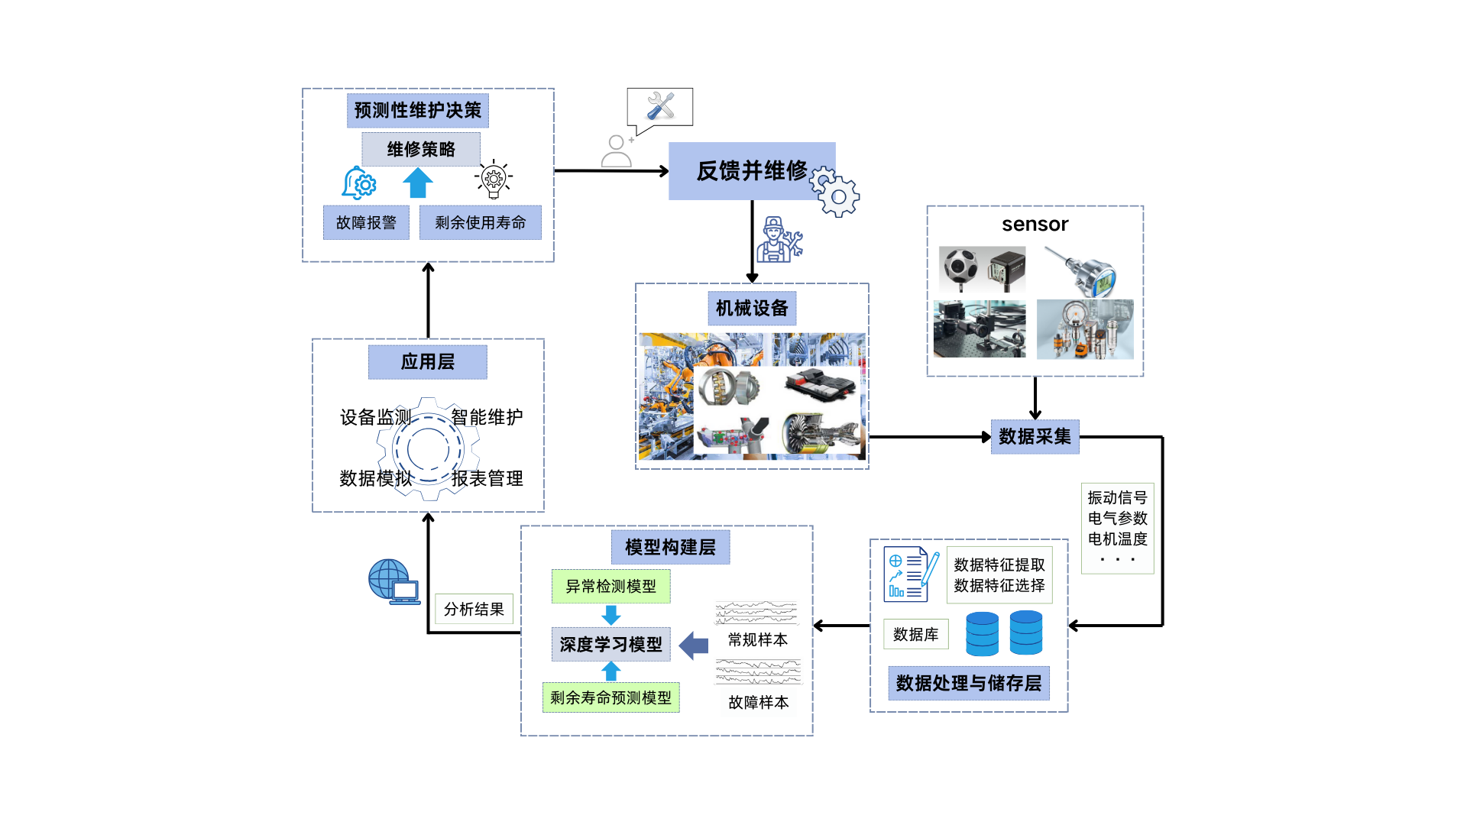

图3 系统流程图

**1.4 项目创新**

本产品旨在通过智能辅助航空发动机维修工程师对航空发动机实现精准的预测性维护。产品结合最前沿的深度学习算法，能够对设备运行数据进行深入分析，建立高效的深度学习模型，从而更准确地预测设备故障风险，并实现精准的维修方案。，提高维护的准确性，同时给维修人员充分的准备时间，增加维修质量，提高维修效率。为确保上述预测性维护过程的顺利实现，并保证实施过程中的准确性，本产品在如下方面进行了相关创新。

**1.4.1深度捕捉数据特征提高航空发动机叶片异常检测效率**

本项目基于skip-GANomaly、PHOT等模型的优势，拟构建一种航空发动机叶片异常检测模型。我们提出的基于skip-GANomaly方法，通过在在编码器-解码器的卷积神经网络中加入了跳跃连接机制来捕获高维图像空间中法态数据分布的多尺度分布，同时在瓶颈层加入ViT的部分网络来进一步提取数据的潜在特征。对这种所选架构使用对抗性训练方案可在高维图像空间和低维潜在向量空间编码中提供卓越的重建能力，能够有效检测设备故障，实现精准的模型监测。

我们提出的基于PHOT的方法是利用PHOT算法对图像进行处理和检测能力，在寻找异常点的同时屏蔽了数据中任意比例的数据规律，以降低对数据集的误检率。同时，PHOT模型在数据处理过程中会自动统计出自适应阈值，一方面降低模型计算量，另一方面提高了模型的通用性。同时，将PHOT与PSO结合，实现了模型参数及灵敏度的动态变化，提高了其在不同数据集中的自适应性和通用性。

### 1.4.2 创新算法模型结合提高航空发动机叶片剩余寿命预测精度

构建基于CNN-LSTM、CNN-Transformer、基于DBN-BiGRU的剩余寿命预测模型。其中，CNN-LSTM模型结合卷积网络的特征提取能力与LSTM的时间序列建模优势，精准捕捉设备异常；CNN-Transformer模型结合卷积网络的局部特征提取与Transformer的长距离依赖建模能力，实现了设备剩余寿命的精确预测。

构建基于DBN-BIGRU的剩余寿命预测模型，该模型的建立为一个回归过程，针对数据的缺失，不平衡，维度过高和存在的噪声，项目组需优先对数据进行插补，平衡，特征选择和降噪处理。其中DBN 模型能够深度提取数据集的特征，其中的BIGRU模型则更善于发现机械设备剩余寿命的时序变化规律。最后，项目成员将经过提前处理的数据通过基于DBN和BIGRU结合的神经网络，构建航空发动机剩余寿命预测的精准预测模型。

本产品通过对于航空发动机上传感器所得到的各项参数进行分析处理，根据此前训练数据所学习的规律应用到所正在处理的数据当中，模型将预测硬件距离失效的剩余寿命时间，帮助维修人员在失效发生前采取有效措施，保障飞行安全，提高维修效率。

### 1.4.3 创新应用界面全面提高预测性维护便捷性与实用性

本产品可实时航空发动机的运行状态，预测航空发动机发生故障的时间以及可能原因，及时报警故障部位。相比于人工监测，准确性和效率大大提高，帮助客户在设备发生故障前及时有效地对设备进行维修或者替换，更好地管理设备，提高航空发动机运行的可靠性和安全性，有助于“零故障”的实现和维护效率的提高。

作为辅助预测性维护的Web应用，今年对产品的操作界面进行进一步升级于优化，操作界面简洁明了，条理清晰，客户只需点击相关操作菜单，即可进行查看，易于上手，实用性强。

### 2 产品介绍

**2.1****产品名称和产品功能**

本产品名为Maintain Mind ， 融合了“maintain”(维护)和“mind”(智能)之意，体现系统在设备状态智能诊断与预测性维护领域的技术特征。该产品集成先进的模型技术在实现高精度预测性能的同时，通过人机工程学设计优化用户交互体验,辅助客户对工业设备进行状态实时监测与预测性维护。基于航空发动机历史运行数据与实时传感器数据流，本产品的实现的主要功能有以下两点:一是通过历史数据给出设备正常运行时各项指标的参考波动区间，配合实时监测的设备数据以及可视化技术，判断设备是否发生故障及其可能的原因，及时做出提醒和警告，在一定程度上避免不必要的损失；二是预测当前距离未来故障发生的具体剩余时间，以及未来最可能导致故障的原因，以便客户对设备有进一步了解和采取相应预测性维护措施。

系统提供设备集群管理看板，支持多维度状态监测与健康度评估，实现设备OEE（整体设备效率）可视化分析。将一系列客观数据经软件进行科学地汇总分析，使得客户可根据设备的运行状态选定设备维护时间，以保证生产效益。同时，系统集成智能告警引擎，实现故障预警与实时告警，告警信息通过多通道推送，减小因故障而产生的损失。同时，用户可通过报表管理及数据模拟等多项功能对设备的历史数据进行查看和虚拟设备模拟运行预测。

**2.2功能板块概览**

MaintainMind产品功能板块图如下图所示。

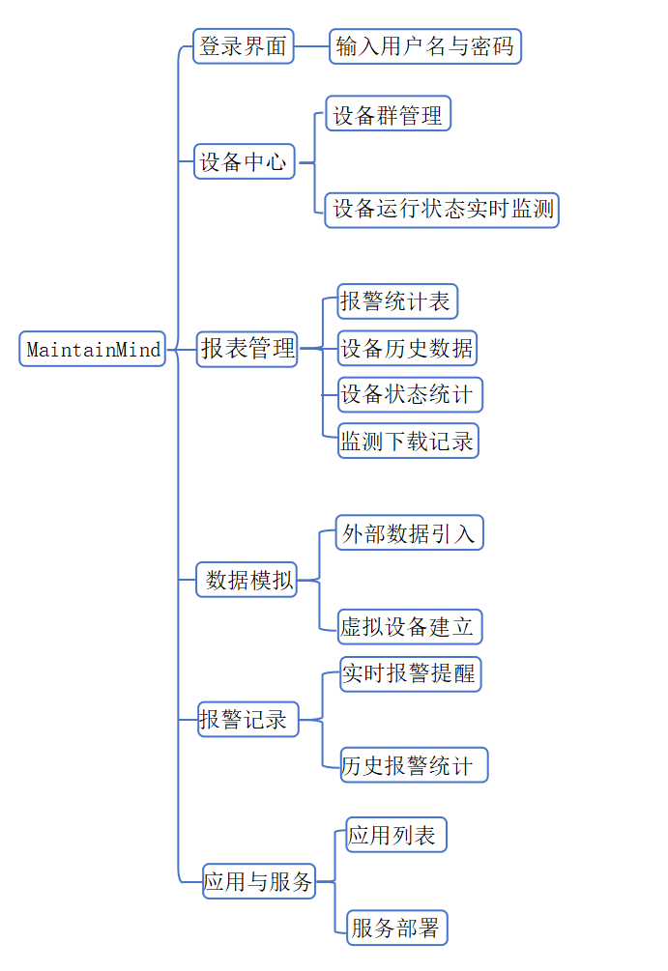

图4 产品功能板块图

**2.3核心功能介绍**

1）设备中心

该部分管理着所有设备，实时监管各设备状态，便于客户对设备的健康度、剩余寿命等各方面状态进行查看与了解，辅助客户进行预测性维护。系统以设备台账管理为基础，建立预防、诊断、整治、维护等多个层级的设备管控体系，帮助客户实现设备的全生命周期管理，提高设备可靠性，延长设备使用寿命，最大限度的提高设备的利用效率和生产效率。

基于该管理体系，系统界面突出显示故障设备，及时提醒客户进行维护处理，减小因故障而产生的损失，实现设备集中计划管理和维修保养计划管理，从而保证设备质量，降低设备故障率和事故率，避免不必要的损失。

2）报表管理

该部分对报警情况，异常状况，设备历史状态等数据进行统计，以折线图（故障趋势）、热力图（设备状态分布）等6种可视化形式呈现，直观简洁，便于操作，促进信息化管理，全面系统地揭示设备的运行状况、剩余寿命等指标，帮助管理者了解所有设备的运行状况，优化资源配置，做出更好的决策。

3）数据模拟

客户可在该部分输入数据，Web应用通过构建虚拟设备模拟真实的运行情况。通过模拟不同的生产流程和参数组合，可以找到最佳生产流程和生产参数，以达到最佳的生产效果和最优的生产成本，同时可以发现流程中存在的问题并优化瓶颈制约环节，从而提高设备的效率和产出，预测潜在问题，规避次品率提升及安全合规风险。

4）警报记录

客户可在该部分对每次警报的详细记录进行查看，包括发生时间，设备名称，故障详情及其严重性，相应处理操作等内容。通过对警报记录的分析，可以预测设备可能出现的故障，从而提前采取措施，避免故障发生。此外，通过及时响应警报记录中的信息，可以有效保障设备的正常运行和避免生产过程中的安全事故。

**2.4产品界面**

**2.4.1 登录界面**

企业在订阅试用或者购买本产品后，打开本产品，显示登录页面，如未注册企业账号，可先注册账号后再进行登录，登录后跳转到产品界面。



图5 产品登录界面

**2.4.2 主要界面**

在登录成功后，插件将根据登陆者的是信息为其跳转到对应的设备管理页面，该页面将现实设备的编号名称，以及位置信息。同时根据剩余寿命的多少和是否发生故障，为设备添加不同的颜色标记。并展示设备运行状态，缺陷设备以及预警状态分布。各设备编号下可以查看设备的剩余寿命的变化情况以及功率使用情况等性能指标。

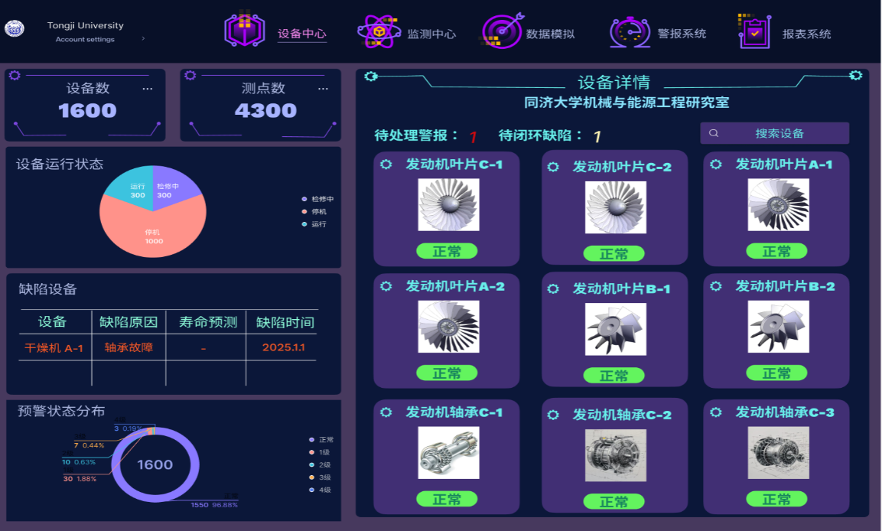

图6 产品主要界面

监测中心界面通过折线图反应单个设备整体健康状况以及当日能耗。并且可以细化到设备每个零件的各参数异常情况。

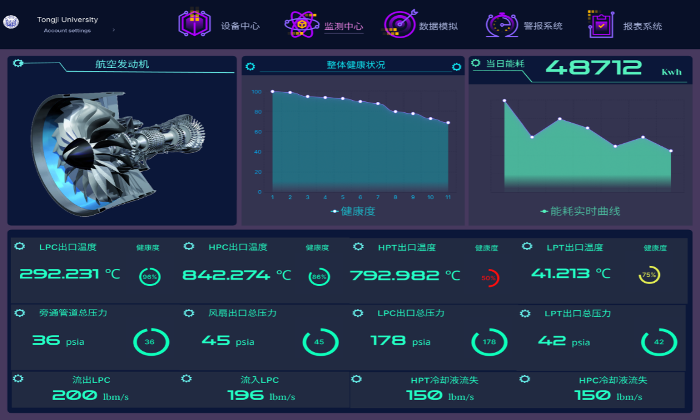

图7 产品监测中心界面

数据模拟界面设置数据上传窗口，其功能旨在客户输入数据时，系统运用虚拟设备进行模拟，从而得出模拟结果：损伤部位以及剩余寿命的预测，模拟得到健康度数据。

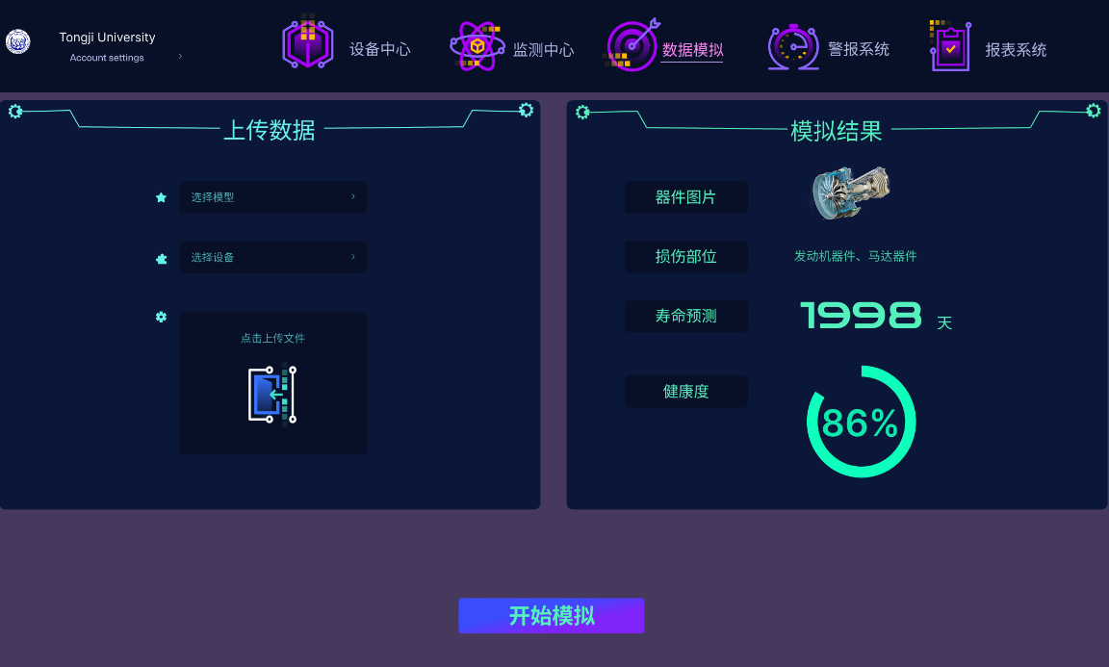

图8 产品数据模拟界面

警报系统于每次警报进行专列，向客户表明报警时间，报警设备，报警详情，严重性以及操作。

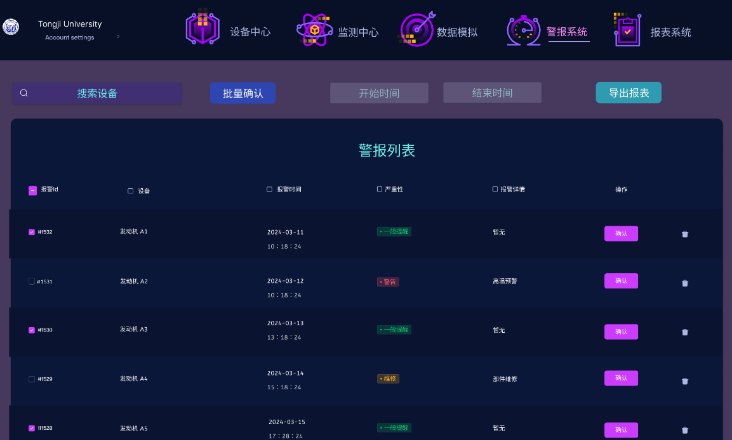

图9 产品警报系统界面

报表系统以图表形式向客户反应各设备故障统计，预警数量等设备健康状态总体信息。

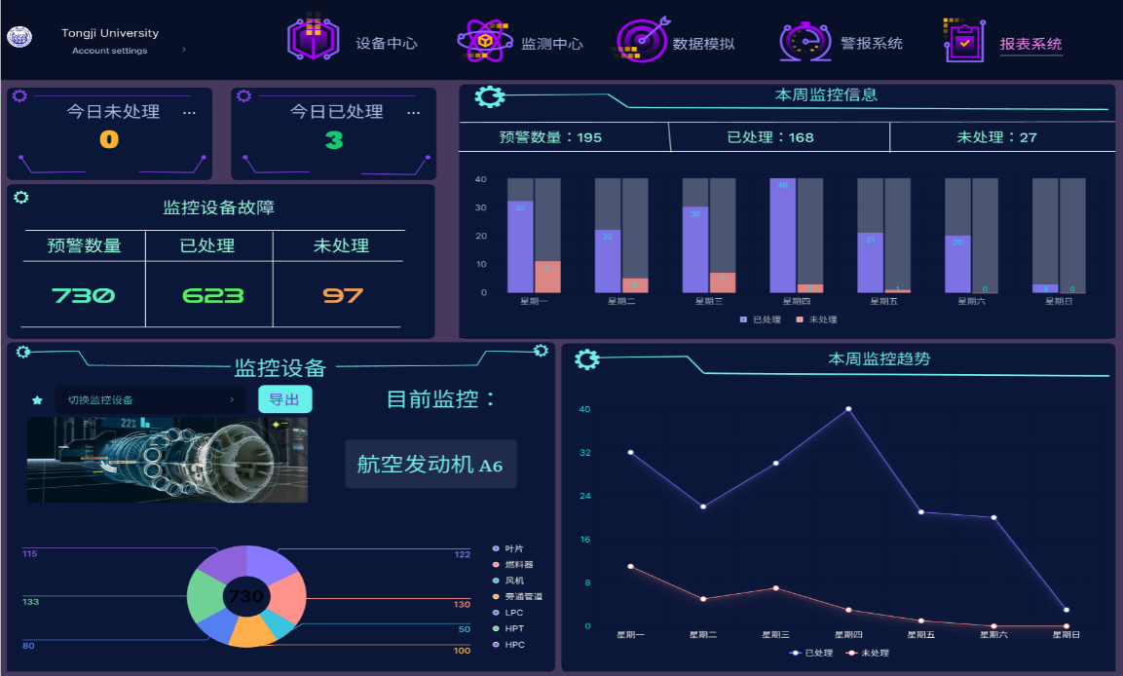

图10 产品报表系统界面

**2..5 产品系统架构**

本产品采用典型的三层Web应用架构，由前端、后端和数据库组成：前端采用Vue.js框架、Node.js运行环境和Element-plus组件库构建用户界面；后端实现O/R映射处理数据转换，使用JWT管理用户认证，Redis提供缓存服务；底层由MySQL数据库支持数据持久化存储。整个架构实现了前后端分离的现代Web应用设计模式，各层次通过定义的接口相互通信。

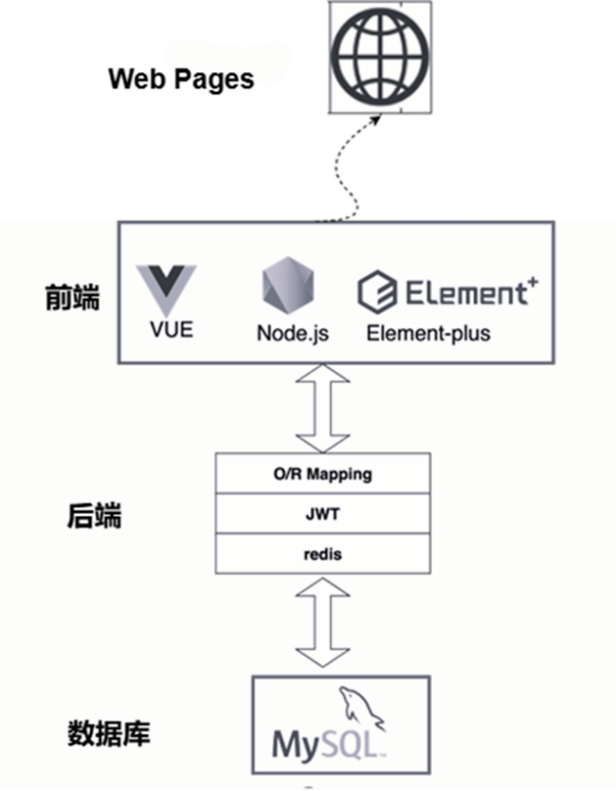

图11 系统架构图

**2..6业务流程说明**

对于企业设备管理员部分，详细流程如图12所示。

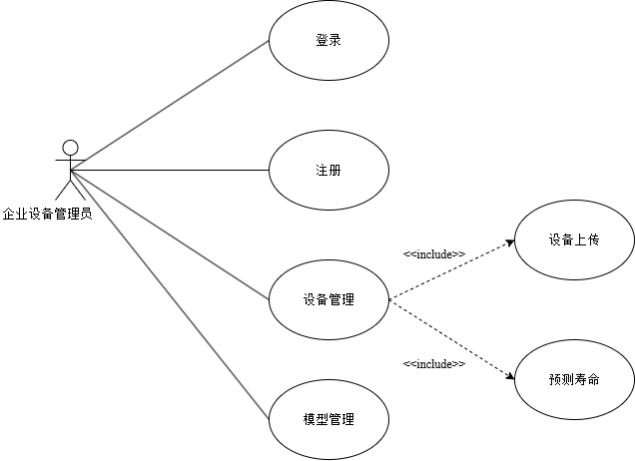

图12 企业设备管理员系统架构图

1） 用户注册：用户通过访问设备寿命预测Web应用的注册页面，创建一个新账户。用户需要提供必要的个人信息，如用户名、密码和电子邮件地址。注册完成后，用户可以使用该信息进行登录。

2） 用户登录：注册后，用户可以通过登录页面进入系统。用户输入用户名和密码后，系统将验证信息的准确性，并允许用户进入系统的主界面。

3） 设备管理：登录成功后，用户可以访问设备管理模块，在该模块中查看、添加或删除设备信息。用户可以上传设备的相关数据，如设备运行状态、历史记录等，以便系统进行分析。

4） 模型管理：在设备管理完成后，用户可以进入模型管理模块，选择并应用预先训练好的AI模型，或上传自定义模型来分析设备数据。模型管理模块还提供模型的训练、更新和评估功能。

5） 设备上传：用户可以通过设备上传功能，将新设备的数据上传至系统。上传的数据将被系统接收并存储在数据库中，供后续分析和预测使用。

6） 寿命预测：在所有必要数据上传完成并选择模型后，用户可以启动设备寿命预测功能。系统将使用选定的模型分析设备数据，并生成设备寿命预测报告，提供详细的预测结果和维护建议。

对于软件管理员部分，详细流程如图13所示。

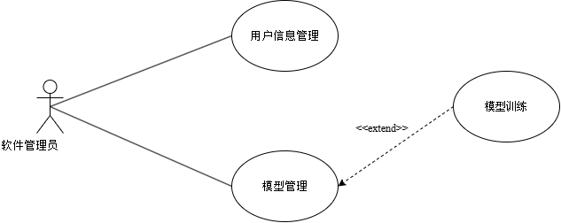

图13 软件管理员系统架构图

7） 用户信息管理：管理员通过Web应用的用户信息管理模块进行注册、登录和账户管理。用户信息管理模块与模型管理和模型训练模块进行交互，以确保用户有权限访问和使用相应的功能。

8） 模型管理：登录成功后，管理员可以访问模型管理模块，查看和管理已有的模型。该模块允许管理员上传新的模型，更新现有模型的配置，并对模型的使用进行监控。

9） 模型训练：管理员可以通过模型训练模块对新模型或已有模型进行训练。模型训练模块会根据用户提供的数据和设定的参数进行模型训练，训练完成后将结果反馈给模型管理模块，并在系统中更新模型信息。

**3作品优势**

#### 3.1技术创新优势

在架构设计层面，本产品采用前后端分离的分布式架构，实现了系统各组件的解耦和独立部署。前端采用Vue.js框架集成Element-plus组件库，不仅提供了现代化的用户界面，还实现了组件的高度复用和灵活配置。通过ECharts实现的数据可视化功能，使复杂的预测结果能够直观呈现。后端采用Express框架提供RESTful API接口，确保了服务的稳定性和可扩展性。

在模型算法层面，系统整合了多种先进的深度学习模型。基于skip-GANomaly的异常检测模型通过在编码器-解码器卷积神经网络中加入跳跃连接，能够全面捕获高维图像空间中的数据分布特征。在剩余寿命预测方面，采用CNN-LSTM、CNN-Transformer和DBN-BiGRU等混合模型，充分利用了CNN的特征提取能力、LSTM的时序建模能力以及Transformer的长距离依赖建模优势，显著提升了预测精度。

在数据处理层面，系统建立了完整的数据处理流水线，包括数据降噪、特征选择和不平衡数据处理等环节。通过数据清洗模块、特征提取模块、数据格式化模块和异常检测模块的协同工作，有效解决了工业数据高维、高噪声和缺失等典型问题。同时，系统支持多种数据格式的导入，并提供了自动化的特征工程能力，大大提高了数据处理效率。

在系统集成层面，采用Python脚本部署AI模型，通过Flask框架提供Web服务接口，实现了模型与主系统的无缝集成。使用JWT进行用户认证，确保了系统安全性；通过Redis缓存机制提升系统性能；采用Sequelize进行数据库操作，实现了高效的数据管理。这些技术的综合运用，使系统具备了强大的数据处理能力和预测分析能力，为工业设备预测性维护提供了可靠的技术支撑。

#### 3.2系统性能优势

在数据管理方面，系统采用MySQL主从复制架构，实现了数据库读写分离。通过将读操作分发到多个从库，写操作集中在主库处理，经性能测试验证，在标准工作负载条件下显著提升了数据库的并发处理能力。同时，引入Redis作为缓存层，对频繁访问的数据进行缓存，减轻了数据库负载，提升了系统响应速度。系统还实现了分布式缓存和数据一致性保障机制，确保数据的可靠性和实时性。

在架构设计方面，系统采用模块化设计理念，将前端功能划分为数据采集层、数据处理层、预测模型层、应用服务层和用户交互层。各层之间通过标准化的RESTful API进行通信，接口定义清晰，便于维护和扩展。系统支持插件式开发，新功能可以以模块形式快速集成，提高了系统的可扩展性和维护效率。

在用户体验方面，系统采用响应式设计，通过媒体查询和弹性布局实现了多终端适配。无论是在PC端、平板还是移动端，都能提供一致的用户体验。系统还实现了异步加载和延迟渲染等性能优化措施，确保在不同网络环境下都能保持流畅的操作体验。前端采用组件化开发，实现了界面元素的高度复用，提升了开发效率和系统性能。

在安全性能方面，系统实现了完整的安全防护机制，包括JWT身份认证、HTTPS加密传输、SQL注入防护和XSS攻击防御等。通过权限管理模块实现了细粒度的访问控制，确保系统数据和功能的安全性。同时，系统还支持操作日志记录和审计跟踪，提供了完整的安全管理能力。

#### 3.3应用价值优势

在解决方案完整性方面，本产品提供了端到端的设备管理服务体系。从数据采集开始，系统支持多种传感器接入和数据格式，实现设备运行参数的实时采集。在数据处理环节，通过智能算法进行数据清洗、特征提取和异常检测，确保数据质量。预测分析阶段采用先进的深度学习模型，对设备状态进行实时评估和寿命预测。结果展示环节通过直观的可视化界面，帮助用户快速理解预测结果，并提供详细的分析报告。

在预测维护效果方面，系统建立了全面的预警机制。通过实时监测设备运行状态，结合历史数据分析，系统能够准确识别潜在故障风险。预警信息通过多渠道推送（如系统通知、邮件、短信等），确保维护人员能够及时响应。这种预测性维护方式显著降低了设备非计划停机时间，减少了维护成本，提高了设备整体使用效率，为企业创造实际的经济价值。

在系统适应性方面，产品具备强大的定制化能力。支持企业上传自定义的预测模型，满足不同类型设备的预测需求。权限管理系统支持多角色配置，可根据企业组织架构设置不同的访问权限和操作权限。系统提供开放的API接口，支持与企业现有的MES、ERP等系统集成，实现数据共享和业务协同。

在使用便捷性方面，系统提供友好的操作界面和完整的使用指南。通过可视化的配置界面，用户可以轻松完成设备信息管理、模型选择、数据分析等操作。系统支持批量导入设备数据，并且自动生成分析报告，由此提高了航空发动机维护人员的工作效率。同时，系统提供了详细的操作日志和数据分析历史，方便用户追踪和复查历史记录。

在维护支持方面，系统提供完整的技术支持服务。包括定期的模型更新、系统优化建议、故障诊断支持等。通过远程监控和在线技术支持，确保系统持续稳定运行。系统还提供了详细的培训材料和技术文档，帮助企业快速掌握系统使用方法，充分发挥系统价值。

#### 3.4商业价值优势

在工业4.0浪潮下，本产品通过深度学习和预测性维护技术，为航空领域数字化转型提供了切实可行的解决方案。基于系统的预测分析能力，可帮助企业降低设备维护成本，减少非计划停机时间，延长设备使用寿命，提升综合设备效率，实现显著的经济效益。产品采用模块化设计和灵活的部署方式，支持云端部署和本地部署，并提供基础版、专业版、企业版等多种版本选择，满足不同规模企业的个性化需求。同时，产品通过优化设备运行效率降低能源消耗，助力企业实现"双碳"目标；通过培养数字化运维人才创造新型就业机会；通过提升设备安全性保障生产安全，创造了显著的社会价值。此外，产品完全契合"中国制造2025"和《工业互联网创新发展行动计划（2021-2023年）》战略要求，具有广阔的市场发展空间和良好的投资回报前景，为制造业高质量发展提供有力支撑。

### 4现实意义

#### 4.1 提高航空发动机运行可靠性

本项目的核心技术依托物联网（IoT）传感器、航空大数据平台和机器学习算法，构建了覆盖航空发动机全生命周期的智能监测与诊断系统。通过高精度传感器实时采集设备振动、温度、电流等关键参数，结合历史故障数据库和AI驱动的预测模型，可提前识别设备潜在故障，具有较高准确率。这种技术革新避免了突发故障导致的损失，并通过动态优化设备运行参数（如转速、负载匹配），使发动机长期处于高效稳定状态，显著提升飞机整体的可靠性。

#### 4.2 降低设备维护成本

传统维护模式中，响应式维修（事后维修）导致单次故障维修成本高达设备原值的12%-15%，而定期预防性维护30%以上存在过度维护。采用基于状态的预测性维护，通过多源数据融合分析，将维护需求精准定位至具体部件，并结合剩余使用寿命（RUL）预测制定维护计划。在企业应用中，能够将设备维护频次减少45%，减少年度支出。此外，通过云端维护知识库和AR远程指导技术，维修效率提升60%的同时，有效降低人工误判率，实现了从“经验驱动”到“数据驱动”的维护模式转型。

#### 4.3 推动地区经济发展

据2023年中国智能制造产业报告，我国智能化服务商业模式具有广阔的发展前景。以国内生活用纸大型企业某达纸业为例，企业在两年内先后上线用于设备质检优化以及裁切机大圆刀寿命预测等多个智能化服务，在能源成本、人力投入、生产过程以及设备管理方面折合累计为企业带来经济效益逾千万元。在长三角装配产业集群中，通过设备预测性维护，能够有效降低碳排放量，推动区域工业能耗值降低，实现地区经济的绿色、快速发展。

**5 社会价值**

#### 5.1 提高安全性

本Web应用能够及时发现航空发动机故障隐患，提高飞行的可靠性。作为飞机的“心脏”，航空发动机的可靠性和安全性极其重要。然而航空发动机是十分复杂的气动热力旋转机械，零部件众多，很多零部件工作在高温、高压、高速旋转、强振动和复杂多变的环境条件下，经常承受高负荷和热冲击，工作环境异常严酷，因而很容易发生故障，并且具有故障模式多、多模式复合失效等显著特点。本产品推出的预测性维护系统中的异常检测以及剩余寿命预测能够显著提高设备可靠性，有效监测发动机运行状态，进一步改善航空运输的安全性，尽可能保证人员安全。

#### 5.2 节能减排与环境保护

本产品提供的预测性维护系统能够帮助航空发动机实现高效的运行状态，通过延长设备的使用寿命，减少能源的浪费和不必要的排放，使得资源有效利用，进而降低了企业的环境足迹。本产品提高航空发动机的连续性，这些都有助于节能减排，降低对环境的影响，企业实现绿色生产，符合我国可持续发展理念，促进经济、社会和环境的协调发展。

#### 5.3 提供更多就业机会

航空发动机是航空技术中最复杂的系统之一，涉及材料科学、热力学、流体力学、机械工程、电子控制等多个领域的前沿技术。本产品作为预测性维护系统的工业Web应用，对航空发动机进行异常检测、实时监测以及剩余寿命预测等等这需要新的工人参与到实时监测的岗位当中去，需要人员对产品了解，才能够合理化使用并且为企业创造更多商业价值。

随着产品商业化的发展，为达到更高的技术标准，寻找更多的市场机遇，实现更好的用户体验，拓展更丰富的业务渠道，我们团队将在后续研发过程中从管理、后勤、市场、技术、产品、运营等六个维度全方位扩充团队，预计在 2027年将累计创造 60 个直接就业岗位。

与此同时，团队也存在部分业务外包的情况：如后续插件的生产、广告包装设计等，帮助企业培养相关技术人才，预计将创造 200 多间接就业岗位。产品的应用与探索都有利于促进相关人才的发展和就业，实现了以国家发展规划为导向，立足于工业领域的应用实践。进一步促进科技和经济紧密融合，淘汰落后的生产方法，激发行业升级动力，为社会发展生产力做出卓越贡献。

#### 5.4 促进行业发展

近几年，作为工业互联网 IoT和边缘计算的重要应用之一，预测性维护从前几年开始就已被寄予厚望，正吸引着众多企业涉足该领域，将预测性维护产业融入制造业、能源行业、交通运输等行业当中，全球预测性维护市场也将稳步发展。

本产品以插件的方式进行数据预测性维护，我们精准瞄准市场痛点，紧抓市场矛盾主体，我们团队关注并积极参与这一市场，以提升自身的竞争力和技术水平。目前由于航空发动机数据收集与采集传感器数量不足够庞大，进行异常检测和剩余寿命预测的数据显然是不足以进行数据训练的，导致预测性维护产业不能够快速发展，我们想要做到脱颖而出，我们的产品就会配套大量用以数据采集的传感器，使得我们的预测性维护工业Web应用更加完备。

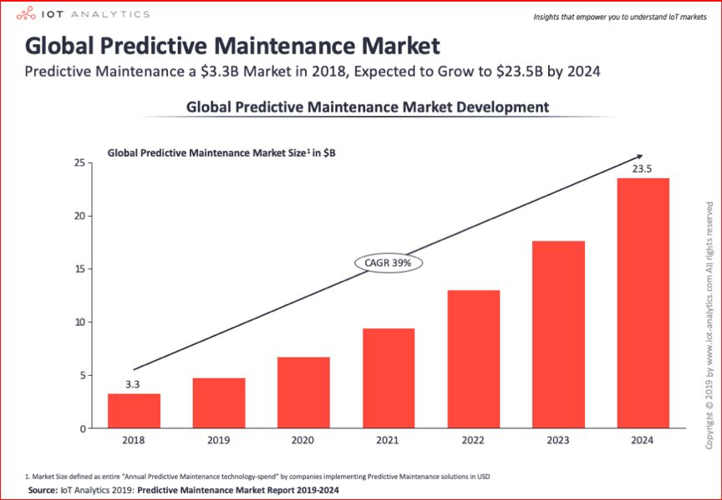

图14 2019-2024 年预测维护市场规模

（数据来源：IoT Analytics《2019-2024 年预测维护市场报告》 ）

在《2019-2024 年预测维护市场报告》中，IoT Analytics 公司预计，2018 年全球预测维护市场规模达 33 亿美元，预计到 2024 年，其复合年增长率（CAGR）将超过 39%，达到 235 亿美元。毫无疑问，预测性维护市场，乃至整个工业物联网市场，都将在工业企业心中占据更多分量。为了抓住发展机遇，许多大型工业制造商和设备运营商也已经在工业物联网领域大举投资和布局。我们团队目标紧随行业发展，同时我们基于深度学习算法，不断创新算法降低误差值，提高产品最终结果，促进行业发展。

#### 6 市场前景性分析

#### 6.1 PEST分析

PEST分析法是一种用于评估宏观环境因素对组织影响的方法，涵盖政治（Political）、经济（Economic）、社会（Social）和技术（Technological）四个方面。

政策方面，制造业转型升级需求带动行业发展，工业设备健康管理成为智能制造重要发力方向。相关部门不断推出制造业转型相关政策，国家也聚焦工业互联网，大力推动国有企业数字化智能化转型升级，加速信息化工业化融合。2021年工信部、国家发改委等8个部门发布《“十四五”智能制造发展规划》，明确提及“实施大型制造设备健康检测和远程运维，保证流程安全运行，打造全生命周期数据共享平台，实现全产业链优化”，还在软件突破提升专栏提到“故障预测与健康管理软件、运维综合保障管理”。2024年全国两会期间，新质生产力被列为十大任务之首，数字技术创新应用带来新质态发展，符合高质量发展需求。以预测性维护（PdM）为主的工业设备的现代化运维管理（PHM）已经成为工业数字化、智能化转型不可或缺的一部分，更是中国高质量发展进程的重要引擎。

图15 国家对于PHM的政策汇总

（数据来源：博华科技招股说明书，华福证券研究所）

经济方面，我国经济发展态势持续向好，稳中求进。据统计，2022年我国工业增加值突破40万亿元，达到40.16万亿元，同比增长7.78%，工业发展保持较快增长速度，工业互联网预测性维护前景巨大。

社会方面，以人为本的智能制造理念重要性日渐突显。2021年欧盟提出工业5.0倡议，制造业应当将工人福祉置于制造过程的核心。目前，我国大多数工厂仍主要以人工巡检、事后维修、定期检修的传统模式实施，无法预防突发恶性故障、无法对设备运行状态进行整体评估，直接影响到设备及生产的可靠性和安全性，不能适应现代化设备管理水平的要求。随着设备运行期增长、可靠性降低、故障率增加、维保及备件费用逐年增加，建设具备预测性维护的智能设备健康管理平台成为贯彻落实“人本智造”理念的必要手段之一。

技术方面，建模仿真、大数据、边缘计算、物联网等新一代现代信息技术的发展，以及人工智能技术的迭代，将从优化建模角度显著推动 PHM 发展，增强其对于机械设备退化类故障的辨识能力，从而发挥 PHM 基于预测信息进行后续管控优化的作用。

#### 6.2 市场前景分析

从需求端来看，在过去近十年来，PHM市场实现从0到1的重大飞跃。市场规模方面，根据亿渡数据，2021年全球PHM市场规模为69亿美元，预计2026年将达到282亿美元。2017-2021年，PHM市场在我国仍处于开拓阶段，2021年市场规模达到35.78亿元，预计2026年将扩大至161.37亿元。据美通社（PR Newswire）报道，2021-2026年亚太地区预测性维护市场将增长74.4亿美元，其中43%的增长将来自中国。渗透率方面，我国企业设备数字化水平有所提升，但智能运维方面渗透率仍然较低。根据中国电子技术标准化研究院数据，截至2020年底，中国企业设备数字化率为50%，但实施设备预测性维护的仅有14%。随着下游行业需求刺激加强，未来中国企业设备预测性维护渗透率将迎来快速提升。由此可知，我国PHM产业是一个大蓝海市场，发展动力十分强劲。

图16 全球PHM市场规模（亿美元）

（数据来源：亿渡数据，华福证券研究所）

图17 全国PHM市场规模（亿元）

（数据来源：亿渡数据，华福证券研究所）

图18 设备预测性维护渗透率较低

（数据来源：中国电子技术标准化研究所，华福证券研究所）

预测性维护的应用细分行业成熟度也正在稳步提升。当前风电、钢铁、煤炭和石化行业是预测性维护几个重点拓展的行业。以风电行业为例，风电机组设备具有设备运行位置高、维修成本高、巡检难度大等特点，智能化运维在该行业中得到广泛应用。另一方面，碳中和目标也在推动风电行业高速发展，2020 年北京国际风能大会上发布的《风能北京宣言》提出，到2025年后中国风电年均新增装机量应不低于6000万千瓦。随着行业规模的拓宽，预测性维护应用市场将更加广阔。

从供给端来看，工业运维市场主要包括设备厂商、客户自建运维和专业第三方运维。前两者主要针对于自己生产的或者与生产紧密相关的设备，对于通用设备客户，选择第三方厂商能够得到更高的预测精度、更加专业的服务和更优秀的性价比。供给端国内工业设备智能运维市场处于早期阶段，大多数厂商产品单一、营收规模小，未出现明显巨头。

图示

图19 国内工业设备状态监测与故障诊断企业分类

（数据来源：公司招股书，东吴证券研究所）

#### 6.3 融资前景

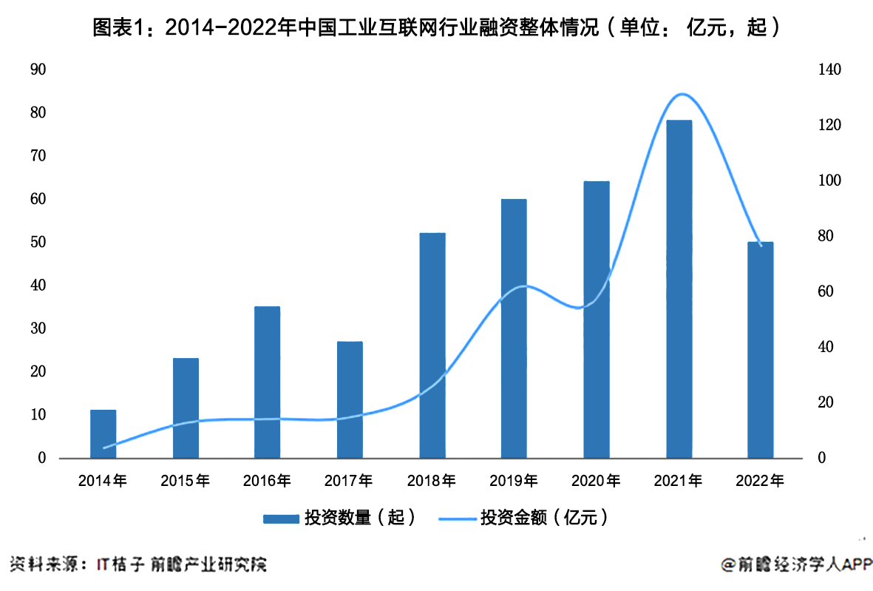

图20 2014~2022年中国工业互联网行业融资整体情况（单位：亿元，起）

（数据来源：IT桔子，前瞻产业研究院）

资本对工业互联网市场的支持稳定，融资前景可观。自2018年开始，我国工业互联网投资数量在年年攀升，投资金额也处于上涨趋势。2021年我国工业互联网行业融资达到顶峰，融资达78次 ，融资金额共130.79亿元。截止2022年10月11日，我国工业互联网行业发生融资事件50起，融资金额为76.41亿元。总体来看，目前我国工业互联网赛道十分火热。

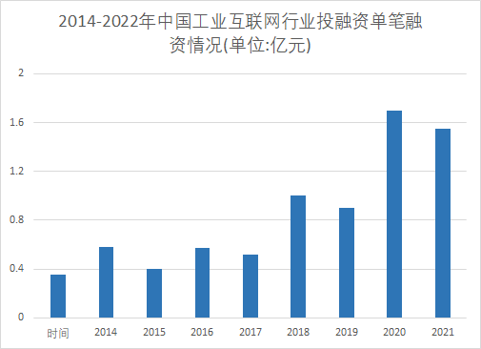

图21 2014~2022年中国工业互联网行业融资单笔融资情况（单位：亿元，起）

（数据来源：IT桔子，前瞻产业研究院）

由工业互联网行业投融资单笔融资情况来看，目前工业互联网融资仍处于早期阶段，但发展态势总体良好，具有较大的发展空间。

### 7 国、内外研究现状

对于复杂、可修复的工程系统, 设备维护是确保系统安全性、可靠性、可用性的重要手段之一。系统维护策略已经历修复性维护、定时维护、视情维护等多种维护策略。其中, 视情维护是目前最受关注的维护策略, 它通过收集和评估系统的实时状态信息进行维护决策, 具有全寿命周期内系统可靠性高、运营维护成本低等优点。近年来,随着物联网技术、信息技术和人工智能的快速发展, 一种更新颖的视情维护策略——预测性维护逐渐成为领域研究热点[1]。

目前, 国内外的相关研究机构和实体已实现前略性项目。比如, 西门子推出基于工业大数据分析的预测性维护软件 SiePA, 亦称 EPA (Equipment predictive analytics), 在对工厂的历史运行数据进行深入分析的基础上, 以人工智能算法为工具, 建立了预测性维护系统。 通过利用设备运行状态预测预警模块与智能排查诊断模块, 不仅能及时预测预警运营中的故障风险, 还能帮助企业高效诊断故障背后的原因, 并指导维修维护, 帮助企业有效控制风险、实现降本增效。知名物联网分析机构IoT Analytics 发布的2019—2024年预测维护市场报告显示:ABB Ability船舶远程诊断系统能实现对电气系统的预防性连续监测, 提供包括故障排除、预防性和预测性服务三个级别的服务, 能够通过更大范围的预测性监测使服务工程师数量减少70%, 将维护工作量减少50%[2]。

异常检测是近年来备受关注的一个领域。在这一领域研究，通常使用字符串或属性值数据作为异常检测的媒介，从中提取异常数据[3]。

由于在风险管理、合规性、安全、金融监控、健康和医疗风险以及人工智能安全等广泛领域的需求和应用日益增加，异常检测扮演着越来越重要的角色。近年来，深度学习在学习高维数据、时间数据、空间数据等复杂数据的表达式表征方面展现出了巨大的能力和不同学习任务的界限。用于异常检测的深度学习，简称为深度异常检测，旨在通过神经网络学习特征表征或异常分数，从而进行异常检测。大量深度异常检测方法已经问世，并在解决各种具有挑战性的检测问题时，表现出明显优于传统异常检测方法的性能[4]。其中，针对工业设备图像数据的无监督异常检测方法可以分为基于特征嵌入和基于图像重建两类[5]。

基于特征嵌入的异常检测是指将图像数据送入模型后提取特征，并在特征空间中构造评分规则，从而根据评分区分正常图片和异常图片，其方法研究分为以下三类：基于教师-学生架构、基于分布和基于记忆库。教师-学生架构通过教师网络提取正常样本的特征，并将这些特征传递给学生网络。学生网络尝试重建这些特征，异常样本的特征与正常样本的特征差异较大，从而可以检测出异常。2020年，Bergmann等人首次提出教师-学生模型用于异常检测，通过教师网络向学生网络传递正常样本特征的知识，从而实现检测异常[6]。2021年，Wang等人提出了一种基于多尺度特征的教师-学生网络STPM，通过特征重构提升异常检测性能[7]。2022年，Deng等人提出了一种逆向蒸馏方法RD4AD，通过教师-学生模型进行特征重构，显著提高了异常检测的效果[8]。基于分布的方法通过建模正常样本的特征分布（如高斯分布或归一化流），检测测试样本的特征是否偏离正常分布。这些方法通常依赖于强大的预训练特征提取器，并通过分布建模来识别异常。2021年，Rudolph等人首次将归一化流（normalizing flow）引入异常检测，通过建模特征分布来检测异常[9]。2021年，Yu等人提出FastFlow算法，通过交替堆叠大、小卷积核的归一化流模块，高效建模全局和局部分布[10]。2022年，Rippel等人提出了一种基于多变量高斯分布的模型，通过拟合预训练网络的特征表示来建立正常样本的模型[11]。基于记忆库的方法通过存储正常样本的特征，构建一个内存库，并将测试样本的特征与内存库中的特征进行比较，通过计算距离或相似性来判断是否异常。2021年，Defard等人提出了一种基于多变量高斯分布的正常类概率表示方法PaDiM，其内存库大小仅与图像分辨率有关[12]。2022年，Lee等人提出基于核心集采样的内存库构建方法PatchCore，通过比较测试样本与内存库中最近邻特征的距离来判断异常[13]。同年，Lee等人改进PatchCore，提出CFA，使图像特征分布在超球面上，通过测试特征与超球面的位置关系判断异常[14]。

基于重建的方法通过训练自编码器或生成对抗网络（GAN）来重建输入图像。正常图像可以被准确重建，而异常图像的重建误差较大，从而可以通过比较重建图像与原始图像的差异来检测异常。2018年，Bergmann等人首次将结构相似性指数（SSIM）作为损失函数用于图像重建和异常分割[15]。2021年，Zhou等人提出在特征层面进行重建和比较的方法DFR，用于检测异常[16]。2022年，Zavrtanik等人提出了一种基于重建嵌入的异常检测方法DRAEM，通过生成异常图像并重建为正常图像来提高异常检测性能[17]。

有许多相关应用程序必须依赖于可以检测异常区域的无监督算法。例如，在制造业中，光学检测任务通常缺乏可用于监督训练的缺陷样本，或者不清楚可能会出现哪些类型的缺陷。在主动学习系统中，被识别为异常的结构可能表明有必要包含特定图像进行训练[18]。Bergmann等人[19]提出的MVTec AD数据集模拟了现实世界的工业检测场景，是一个用于工业检测中异常检测方法基准测试的数据集。该数据集专注于工业检查任务，为项目提供一个标准的基准，用于开发和评估新的异常检测算法。

由于不可预测性和难以获取异常样本，监督学习算法在异常检测领域的应用有限。近年来，无监督或半监督异常检测算法在异常检测任务中的应用越来越广泛。作为无监督学习算法的一种形式，生成对抗网络[20]（GAN）广泛用于异常检测，因为GAN可以使用样本表示的对抗性学习进行异常推理[21]。Schlegl 等人[22]在2017年提议通过生成对抗网络对训练数据流形进行建模，该网络仅在无缺陷图像上进行训练。生成器能够生成图像，以对抗性方式欺骗同时训练的判别器网络。对于异常检测，该算法会搜索一个潜在样本，该样本可以再现给定的输入图像，并设法欺骗判别器。可以通过将重建的图像与原始输入进行像素比较来获得异常图。Zenati[23]等人在2018年提出了一种基于BIGAN的方法，并在图像和网络入侵数据集上实现了最先进的性能，同时在测试时间上比当时唯一已发布的基于 GAN 的方法快了几百倍。Akçay等人[24]在2019年提出一种新的异常检测模型GANomaly，通过使用条件生成对抗网络，共同学习高维图像空间的生成和潜在空间的推理，通过对抗性训练进行半监督异常检测。同年，他们的团队采用具有跳跃连接的编码器-解码器卷积神经网络skip-GANomaly[25]来彻底捕获高维图像空间中法态数据分布的多尺度分布。对这种所选架构使用对抗性训练方案可在高维图像空间和低维潜在向量空间编码中提供卓越的重建。在训练期间，最小化图像和隐藏向量空间内的重建误差度量有助于模型根据需要学习正态性分布。到近年来，为了解决在实际工业场景中，存在缺陷样本有限、缺陷特征弱、缺陷类型多样、背景纹理不规则、缺陷区域定位困难，彭江吉等人[26]提出了一种新的工业表面缺陷检测和定位方法，称为多尺度信息聚焦和增强GANomaly (MIFE-GANomaly), 在复杂工业数据的[异常检测和](https://www.sciencedirect.com/topics/engineering/anomaly-detection" \o "Learn more about anomaly detection from ScienceDirect's AI-generated Topic Pages)缺陷定位方面取得了优异的鲁棒性和准确性。

总之，在工业检测中，由于缺乏缺陷，检测往往不够准确，以至于无法利用深度学习直接从有限、不平衡的数据中提取缺陷特征。GAN 不仅可以生成缺陷样本以有效缓解数据不平衡的问题，还可以在正常特征的表示学习后通过比较输入样本和重构样本之间的差异来检测缺陷。在未来工业物联网和智能制造的发展过程中，检测任务必须与时间序列数据和图像数据紧密结合，以实现较高的工业系统安全性和实时、在线的异常监测[20]。

目前，国际上主流的剩余使用寿命（RUL）预测方法主要分为三类：基于物理的模型、数据驱动模型和混合模型。基于物理的方法通过建立描述机械退化过程的数学或物理模型，并利用采集数据进行模型更新。例如，Ye等[27]（2018年）基于多尺度裂纹扩展模型研究疲劳寿命预测方法，利用镍基GH4169合金验证了其预测能力。Remakrishnan等[28]通过监测电子产品全生命周期的环境载荷，评估不同载荷造成的损伤以预测失效时间。然而，基于物理的预测方法主要适用于结构较简单的系统，对复杂系统建模难度较高且适用性较低。数据驱动方法通过数据建模，从数据中挖掘对象的潜在退化规律进行RUL预测。其预测路径可分为基于统计分析的方法和机器学习方法。在统计分析方面，Lin等[29]（2021年）提出基于非线性维纳过程模拟产品双相退化行为的新方法；Huang等[30]提出用于状态估计的在线滤波算法和基于极大似然估计的两阶段算法，建立了比传统随机过程模型更具灵活性的skew-Wiener模型，并在旋转电机滚动轴承RUL预测中验证有效性。机器学习方面，Qin等[31]将支持向量回归（SVR）与粒子群优化结合获取超参数，应用于锂离子电池退化预测。吴昊鹏[32]等人通过使用Bi-LSTM实现了农机锂电池健康状态预测研究，通过引入注意力机制提高预测准确率，并验证了模型的可靠性。蔺瑞管[33]等人通过使用LSTM实现了基于C-MAPSS数据集的寿命预测，提高了其在已有方法上的准确性。在混合模型领域，Wei等[34]采用支持向量机与粒子滤波融合技术构建电池老化预测模型，基于蒙特卡洛验证框架标定粒子数和噪声水平；Hu等[35]（2021年）构建了具有新型网络配置的深度双向循环神经网络（DBRNN），并针对航空发动机RUL预测设计了定制化损失函数。在此基础上，蔡舒妤[36]等人通过结合ResNet，提出了一种新的航空发动机性能异常检测方法。

深度置信网络（Deep Belief Network，DBN）是在2006年被提出来的一种基于受限玻尔兹曼机（Restricted Boltzmann Machine，RBM）和多层感知器（MLP）组成的，被大量研究人员不断的改进和优化，它的基本原理是使用无监督预训练和有监督微调的方法来训练网络。相比较一些传统的算法，它在一定程度上提高了网络的泛化能力，相比较单纯的BP算法，也有效缓解了梯度消失或是爆炸的问题。它作为深度学习的主要算法之一,以其强大的特征提取和函数表征能力以及在处理高复杂度的非线性数据等方面的优势,已经在图像分类、语音识别和故障诊断等领域得到了广泛的应用[37]。

Liu[38]等人提出了一种新型深度学习算法，建立深度置信网络(DBN)的故障检测模型, 结果表明:在无人工特征提取和人工特征提取的情况下,DBN故障检测的准确率均高于BP神经网络和SVM模型，但是用DBN模型进行剩余寿命预测是一个并不广泛的研究领域。哈尔滨工业大学张国辉[37]希望在分析DBN基本原理的基础上,提出了基于DBN的时间序列预测模型,并且得出DBN更适合预测高维度高复杂度的数据,并且具备优异的短期预测性能,但长期预测性能一般且预测结果无法给出不确定度表达。刘伯鸿[39]等人结合深度置信网络对轨道电路的退化状态和剩余寿命进行仿真试验，验证得出融合深度置信网络和隐半马尔可夫模型（HSMM）进行剩余寿命预测准确度相比原始隐半马尔可夫模型有较大的提高。研究表明单纯使用DBN进行剩余寿命预测还有很大的优化空间，但是如果对DBN模型进行优化，或者与其他算法进行融合使用，最后就会有明显的精度提高，也会提高网络泛化能力。

双向GRU（BiGRU）2016年提出的一种递归神经网络，是对于GRU的进一步改进，通过引入双向循环结构，同时考虑过去和未来的信息，对于当下各种数据进行更为合理的推断，能够更好的捕捉序列数据中的特征信息。Liang Weige[40]等人针对数据驱动融合模型存在前后模型不匹配、关键信息丢失等问题，提出了一种端对端的预测方法，即基于特征注意力机制的对数正态分布和双向门控循环单元融合，最终有效提高机械设备剩余寿命点预测和区间预测的准确度和可靠性。Dang Ying[41]等人建立了一种改进的基于一维卷积神经网络(one-Dimensional Convolutional Neural Network,1DCNN)和双向门控循环单元(Bidirectional Gated Recurrent Unit, BiGRU)的铣刀剩余寿命预测混合模型，验证了该预测混合模型具有较高的预测精度和较快的运行速度,研究结果能为数控加工过程中铣刀剩余寿命预测提供理论依据。

GRU是对LSTM的进一步优化，GRU 在 LSTM 基础上进行了简化，得到只包含重置门和更新门的网络结构，减少网络复杂度的同时提高了计算效率。此外BiGRU和BiLSTM在进行预测时，相比之下BiGRU也有着一定程度精度更高的优势，但是如果进行一定程度的算法优化效果将更加明显[42]。

周战洪[43]等人针对涡扇发动机监测的数据深度特征提取难度大和时序信息无法充分有效利用的问题,结合深度置信网络(Deep Belief Network,DBN)和门控循环单元(Gated Recurrent Units,GRU)网络提出一种基于DBN-GRU融合模型的涡扇发动机剩余寿命预测方法，最终验证得出预测模型有极高的预测精度和预测稳定性、可靠性。ZHU [44]等人将DBN和LSTM进行融合处理得出DBN-LSTM 半监督联合模型，有效提高了LSTM的预测能力。慎明俊[45]等人对深度置信神经网络和长短时记忆神经网络进行融合处理，罗毅[46]将LSTM和DBN进行融合，都可以对预测精度进行显著的提高。其中DBN模型能处理大数据海量样本的问题，而DBN模型准确率与决策树和BP神经网络模型相比有更高的数据特征提取能力，LSTM模型可以对采集到的信号进行时间序列预测。以上验证了将深度置信神经网络和循环神经网络进行融合处理同时进行智能算法优化处理得出的剩余寿命预测模型具有一定的有效性。

[1] 陆宁云, 陈闯, 姜斌, 邢尹. 复杂系统维护策略最新研究进展: 从视情维护到预测性维护. 自动化学报, 2021, 47(1): 1−17 doi: 10.16383/j.aas.c200227

[2] 袁烨, 张永, 丁汉. 工业人工智能的关键技术及其在预测性维护中的应用现状. 自动化学报, 2020, 46(10): 2013−2030 doi: 10.16383/j.aas.c200333

[3] Guansong Pang, Chunhua Shen, Longbing Cao, and Anton Van Den Hengel. 2021. Deep Learning for Anomaly Detection: A Review. ACM Comput. Surv. 54, 2, Article 38 (March 2022), 38 pages. https://doi.org/10.1145/3439950

[4] Caleb C. Noble and Diane J. Cook. 2003. Graph-based anomaly detection. In Proceedings of the ninth ACM SIGKDD international conference on Knowledge discovery and data mining (KDD '03). Association for Computing Machinery, New York, NY, USA, 631–636.

1. Liu, J., Xie, G., Wang, J., Li, S., Wang, C., Zheng, F., & Jin, Y. (2024). Deep industrial image anomaly detection: A survey. Machine Intelligence Research , 21 (1), 104-135.
2. Bergmann, P., Fauser, M., Sattlegger, D., & Steger, C. (2020). Uninformed students: Student-teacher anomaly detection with discriminative latent embeddings. In Proceedings of the IEEE/CVF Conference on Computer Vision and Pattern Recognition (pp. 4182–4191). Seattle, USA.
3. Wang, G. D., Han, S. M., Ding, E. R., & Huang, D. (2021). Student-teacher feature pyramid matching for anomaly detection. In Proceedings of the 32nd British Machine Vision Conference.
4. Deng, H. Q., & Li, X. Y. (2022). Anomaly detection via reverse distillation from one-class embedding. In Proceedings of the IEEE/CVF Conference on Computer Vision and Pattern Recognition (pp. 9727–9736). New Orleans, USA.
5. Rudolph, M., Wandt, B., & Rosenhahn, B. (2021). Same same but DifferNet: Semi-supervised defect detection with normalizing flows. In Proceedings of the IEEE Winter Conference on Applications of Computer Vision (pp. 1906–1915). Waikoloa, USA.
6. Yu, J. W., Zheng, Y., Wang, X., Li, W., Wu, Y. S., Zhao, R., & Wu, L. W. (2021). FastFlow: Unsupervised anomaly detection and localization via 2D normalizing flows. arXiv preprint arXiv:2111.07677.
7. Rippel, O., Chavan, A., Lei, C. C., & Merhof, D. (2022). Transfer learning Gaussian anomaly detection by fine-tuning representations. In Proceedings of the 2nd International Conference on Image Processing and Vision Engineering (pp. 45–56).
8. Defard, T., Setkov, A., Loesch, A., & Audigier, R. (2021). PaDiM: A patch distribution modeling framework for anomaly detection and localization. In Proceedings of the International Conference on Pattern Recognition – ICPR International Workshops and Challenges (pp. 475–489). Milano, Italy: Springer.
9. Lee, Y., & Kang, P. (2022). AnoViT: Unsupervised anomaly detection and localization with vision transformer-based encoder-decoder. IEEE Access, 10, 46717–46724.
10. Lee, S., et al. (2022). Coupled-hypersphere-based feature adaptation for target-oriented anomaly detection. IEEE Access, 10, 78446–78454.
11. Bergmann, P., Löwe, S., Fauser, M., Sattlegger, D., & Steger, C. (2018). Improving unsupervised defect segmentation by applying structural similarity to autoencoders. In Proceedings of the 14th International Joint Conference on Computer Vision, Imaging and Computer Graphics Theory and Applications (pp. 372–380).
12. Zhou, K., Xiao, Y. T., Yang, J. L., Cheng, J., Liu, W., Luo, W. X., Gu, Z. W., Liu, J., & Gao, S. H. (2021). Deep feature reconstruction for unsupervised anomaly segmentation. IEEE Transactions on Instrumentation and Measurement, 70, Article 5015712.
13. Zavrtanik, V., Kristan, M., & Skočaj, D. (2022). DRAEM: A discriminatively trained reconstruction embedding for surface anomaly detection. IEEE Transactions on Image Processing, 30, 4611–4622.

[18] BERGMANN P, BATZNER K, FAUSER M, et al. The MVTec Anomaly Detection Dataset: A Comprehensive Real-World Dataset for Unsupervised Anomaly Detection [J]. International Journal of Computer Vision, 2021, 129(4): 1038-59.

[19] Paul Bergmann, Michael Fauser, David Sattlegger, Carsten Steger: *MVTec AD — A Comprehensive Real-World Dataset for Unsupervised Anomaly Detection*; in: *IEEE/CVF Conference on Computer Vision and Pattern Recognition (CVPR),* 9584-9592, 2019, DOI: 10.1109/CVPR.2019.00982

[20] 夏轩，潘锡洲，李楠，何星，马林，张晓光，丁宁. 基于 GAN 的异常检测：综述[J]. 中国科学：信息科学，2024, 47(1): 1-20.

[21] Goodfellow, I., Pouget-Abadie, J., Mirza, M., Xu, B., Warde-Farley, D., Ozair, S., Courville, A., & Bengio, Y. (2014). Generative adversarial nets. In Advances in neural information processing systems (pp. 2672–2680).

[22] Schlegl, T., Seeböck, P., Waldstein, S.M., Schmidt-Erfurth, U., & Langs, G. (2017). Unsupervised anomaly detection with generative adversarial networks to guide marker discovery. In International conference on information processing in medical imaging (pp. 146–157). Springer.

[23] Zenati H, Foo C S, Lecouat B, Manek G, Chandrasekhar V R. Efficient GAN-Based Anomaly Detection[EB/OL]. arXiv preprint arXiv:1802.06222, 2018.

[24] Akcay, Samet, Amir Atapour-Abarghouei, and Toby P. Breckon. "GANomaly: Semi-supervised Anomaly Detection via Adversarial Training." Proceedings of the 14th Asian Conference on Computer Vision, 2019, pp. 622-637 ^[19^]

[25] Akçay S, Atapour-Abarghouei A, Breckon T P. Skip-GANomaly: Skip Connected and Adversarially Trained Encoder-Decoder Anomaly Detection[C]//2019 International Joint Conference on Neural Networks (IJCNN). IEEE, 2019: 1-8.

[26] Peng, Jiangji, et al. "使用多尺度信息聚焦和增强 GANomaly 进行工业表面缺陷检测和定位." Expert Systems with Applications, pub. date 30 Oct. 2023, DOI: 10.1016/j.eswa.2023.122361.

1. Y. Shen, Zheng, C. C., Zhang, P. Y., Zhao, X. C., Tang, S. T., and Wei, R. Z. 2018. Fatigue life prediction of nickel-based GH4169 alloy on the basis of a multi-scale crack propagation approach. Engineering Fracture Mechanics, Volume 199, Pages 29-40.
2. Ramakrishnan, A., Pecht, M. G. 2020. A life consumption monitoring methodology for electronic systems[J]. IEEE Transactions on Components and Packaging Technologies, 26(3):625–634.
3. Lin, J. J., Lin, G. B., Chen, M., and Yang, H. 2021. Two-phase degradation modeling and remaining useful life prediction using nonlinear wiener process. Computers & Industrial Engineering, Volume 160, 107533.
4. Huang, Z. Z., Xu, Z. M., Kui, X., Wang, W. X., and Shen, Y. 2017. Remaining useful life prediction for an adaptive skew-Wiener process model. Mechanical Systems and Signal Processing, Volume 87, Part A, Pages 294-306.
5. Qin, T., Zhang, S., and Guo, J. Robust prognostics for state of health estimation of lithium-ion batteries based on an improved PSO–SVR model. Microelectronics Reliability, Volume 55, Issues 9–10, Pages 1280-1284.
6. 吴昊鹏.基于Bi-LSTM的农机锂电池健康状态预测研究[D].河南科技学院,2024.DOI:10.27704
7. 蔺瑞管,王华伟,车畅畅,等.基于LSTM分类器的航空发动机预测性维护模型[J].系统工程与电子技术,2022,44(03):1052-1059.
8. Jun, W., Gui, D., Ze, C. 2018. Remaining useful life prediction and state of health diagnosis for lithium-ion batteries using particle filter and support vector regression[J]. IEEE Transactions on Industrial Electronics, 65(7): 5634–5643.
9. Hu, K., Cheng, Y., Wu, J., Zhu, H., and Shao, X.X. 2021. Deep bidirectional recurrent neural networks ensemble for remaining useful life prediction of aircraft engine. IEEE Transactions on Cybernetics 12:1-13.
10. 蔡舒妤,殷航,史涛,等.基于ResNet-LSTM的航空发动机性能异常检测方法[J].航空发动机,2024,50(01):135-142.DOI:10.13477
11. 张国辉. 基于深度置信网络的时间序列预测方法及其应用研究 [D], 2017.
12. LIU Y, XIE S, ZHENG X, BIAN T. Fault diagnosis of aero-engine sensor based on deep learning [J]. Transducer and Microsystem Technology, 2017, 36(9): 147-50.
13. LIU B, SUN H, LI Z. Residual life prediction of track circuit based on depth believe network [J]. Journal of Rail Way Science and Engineering, 2020, 17(9): 2387-96.
14. LIANG W, YAN X, SHE B, et al. Remaining Useful Life Interval Prediction of Mechanical Equipment Based on FA-LN-BiGRU [J]. Journal of Vibration, Measurement and Diagnosis, 2023, 43(3): 513-9.
15. DANG Y, JI W, LU J, et al. Research on prediction method of remaining useful life of milling cutter based on deep learning [J]. Modern Manufacturing Engineering, 2021, (12): 79-87.
16. 李杰, 崔东文. 新型群体智能算法优化BIGRU/BILSTM的水资源空间均衡评价 [J]. 中国农村水利水电, 2023, (11): 1-9.
17. 周战洪, 李冀, 贺红林, 陈博瑞. 基于DBN-GRU的航空发动机剩余寿命预测方法; proceedings of the 第六届中国航空科学技术大会, 中国浙江嘉兴, F, 2023 [C].
18. ZHU Z, ZHANG Y, ZHANG X. Method for predicting residual service life of machine device based on DBN-LSTM semi-supervised joint model in industrial process control field, involves calculating loss function based on error between predicted value and real value of remaining useul life, CN114218872-A; CN114218872-B [P/OL]. <Go to ISI>://DIIDW:202246753S.
19. 慎明俊, 高宏玉, 张守京, 王典. 基于DBN-LSTM的滚动轴承剩余寿命预测模型 [J]. 科学技术与工程, 2021, 21(31): 13328-33.
20. 罗毅, 武博翔. 基于深度学习LSTM-DBN的水轮机振动故障预测方法 [J]. 振动测试与诊断, 2022, 42(06): 1233-8+51.